Схема №32
границ прилегающих территорий
МУК «БДЦ Дарасун»
Забайкальский край, Карымский район, ул. Почтовая, дом 5
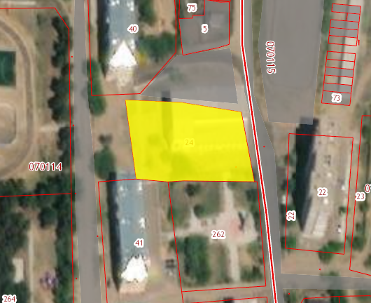
почтовая
калинина

